Муниципальное общеобразовательное учреждение

«Центр образования «Тавла» - Средняя общеобразовательная школа №17»

г. о. Саранск

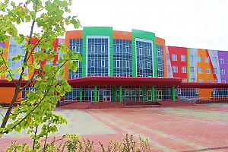
№ 3, 14.09-18.09, издаётся с 11.09.2017
Бессмертие героя  В рамках реализации проекта Фонда президентских грантов «Историко-патриотический проект «Память о герое бессмертна», посвященный 75-летию подвига Героя Советского Союза, легендарного летчика М.П. Девятаева 17 сентября 2020 года для школьников проводилась онлайн-экскурсия из Мемориального музея военного и трудового подвига 1941-1945гг. Ребятам рассказали о 326 стрелковой Рославльской Краснознамённой дивизии, которая имеет и другое название - «Мордовская дивизия», о танковой колонне «Мордовский колхозник», познакомили с биографиями М.А. Пуркаева, М.П. Девятаева…  Легендарный советский летчик Михаил Девятаев, который участвовал в Великой Отечественной войне, прославился за счет дерзкого побега из-под носа немецких захватчиков.  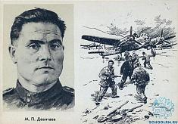  После войны Михаил написал книгу «Побег из ада», в которой описал наиболее яркие события пребывания в немецком лагере смерти, а также рассказал историю самого побега.  Благодаря таланту экскурсоводов и ярким экспозициям музея, полное погружение в историю было обеспечено. Школа искренне благодарит работников музея за возможность прикоснуться к героическим страницам хроник Великой Победы.  «Сурский рубеж»  18 сентября состоялось торжественное вручение дипломов и призов участникам республиканского фестиваля военно-патриотической песни «Сурский рубеж», который проводился в рамках празднования 75-летия со дня Победы советского народа в Великой Отечественной войне 1941-1945 гг. «Поющие Тавлята» 3 «Б» и 3 «З» классов приняли активное участие в фестивале и получили заслуженные награды. Они стали лауреатами 3 степени.  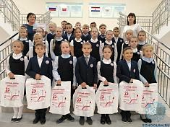  сссПоздравляем наших талантливых учеников и их руководителей: Бубнову Светлану Евгеньевну, Головочесову Светлану Николаевну и Гончарову Эльвиру Наильевну!  Акции от Пушкинки  Уж небо осенью дышало,  Уж реже солнышко блистало,  Короче становился день,  Лесов таинственная сень  С печальным шумом обнажалась, Ложился на поля туман,  Гусей крикливых караван  Тянулся к югу: приближалась  Довольно скучная пора;  Стоял ноябрь уж у двора.  18 октября в Национальной библиотеке им. А. С. Пушкина в рамках Пушкинского II литературно-театрального фестиваля «Я музу посвятил» прошел мастер-класс «Кабинет малой прозы». О своем творчестве рассказал писатель, драматург и издатель Н.Б. Голенков. Слушателям мастер-класса он дал ценные советы: с чего начать писать, подчеркнув, при этом, как это бывает сложно, ведь сомнения, трудности и вопросы постоянно терзают автора. Участниками мастер-класса стали ученики 10 «Б» класса. | На собрании – о важном  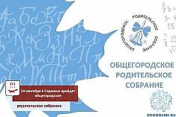  В понедельник, 14 сентября 2020 г., состоялось общегородское родительское собрание по вакцинации обучающихся муниципальных образовательных организаций города. Провел родительское собрание Глава городского округа Саранск П. Н. Тултаев. ссОбщегородское родительское собрание прошло в режиме видеоконференцсвязи. Участники онлайн-совещания обсудили с экспертами различные аспекты сохранения здоровья и безопасности школьников.  Вирусу – бой!  Иммунизация против вирусов гриппа необходима и детям, и взрослым как единственная адекватная мера против интенсивности заболевания. Опасность представляет не сами патогенные штаммы, а осложнения, которые они вызывают. сссНеутешительная статистика указывает на ежегодную летальность от вируса гриппа, причем, умершие не были привиты от патогенных штаммов. В период пандемии прививка особенно важна как дополнительная мера повышения иммунитета!

Поэтика повседневности

В 10 «А» классе прошло обсуждение вопроса «Что для вас осень?». Многие считают обязательными атрибутами осени плед и горячий чай. Но есть и другие интересные ответы:
Осень – время школьной романтики, время уютных вечеров, время золотого листопада и затяжных дождей.
Осень – прекрасная пора, чтобы взяться за учебу и начать новый учебный год с хорошими оценками. Осень дарит нам прекрасную погоду, желтые опавшие листья и отличное настроение для прогулок с друзьями.
Осень – это новая страница нашей жизни после лета.
Осень – время года, когда грусть и счастье, тоска и радость сплетаются воедино.
Осень – самая продуктивная творческая пора А.С. Пушкина.
Осень – последняя, самая восхитительная улыбка года.
Осенью пришло время идти в школу после почти полугодового перерыва. Это очень непривычно.
Осень – лучшее время для творчества.
Осень не делает твое настроение хорошим или плохим. Осень и есть настроение.
Осень – это время перемен.
Я пришлю тебе осень в обычном почтовом конверте – без дождей и туманов! Без сырости, горя и слез! Я вложу в него щедро осенней листвы разноцветье. Только ты постарайся принять мой подарок всерьез. Улыбнись и подумай: «Какая красивая осень! Сколько света и красок, как гроздья рябин хороши!» Отпусти все плохое, вздохни без обиды и злости… И, приняв неизбежность, почувствуй, как хочется жить!
От редакции
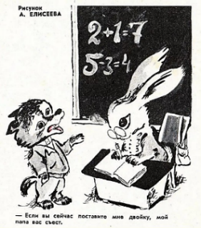
Милая карикатура из журнала «Крокодил»: «Если Вы сейчас поставите мне двойку, мой папа Вас съест!».

Редактор, компьютерная вёрстка, дизайн:
Елисеева Ульяна –
обучающаяся 10 А класса
Корреспондент: Елисеева Ульяна –
обучающаяся 10 А класса.
Отпечатано в типографии
МОУ “ЦО “Тавла” – СОШ №17”.
Тираж: 80 экз.

